Ретранслятор систем
подвижной радиотелефонной связи
MW WCDM-17

Паспорт

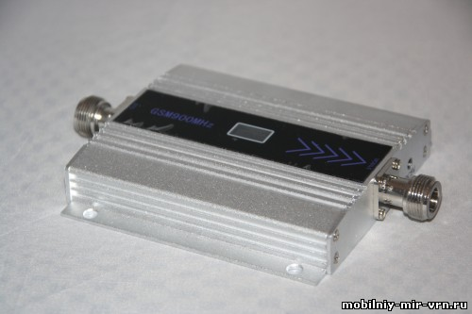

- Введение
Серия широкополосных мини репитеров MW ориентирована на пользователя и спроектирована с учётом требований для обеспечения максимальной зоны покрытия сигнала и эффективной защиты устройства от неблагоприятных внешних условий. Данные репитеры имеют низкое энергопотребление, облегчённую конструкцию, высокий уровень усиления сигнала, небольшую выходную мощность, а также просты в установке и доступны для самостоятельной настройки пользователем. Установка репитера является эффективным средством решения проблемы плохого уровня сигнала мобильного интернета внутри жилых помещений, парковках и других зонах с низким или неустойчивым уровнем сотового сигнала.
Устройства серии MW работают с небольшими мощностями, обеспечивают стабильную связь между базовой станцией, мобильным телефоном и самим репитером, что снижает негативное электромагнитное воздействие на окружающую среду и здоровье человека.
- Описание и интерфейс устройства
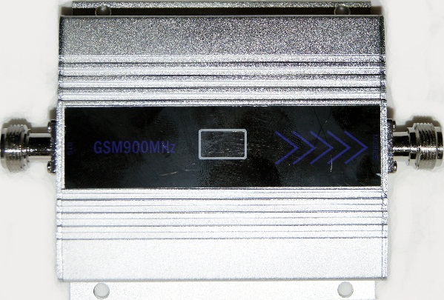Рис. 1

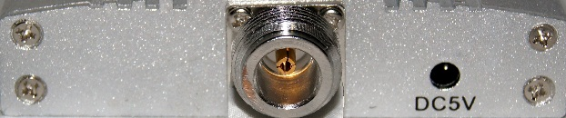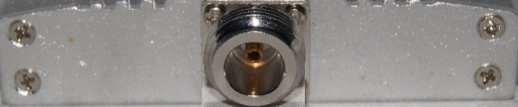
Рис. 2 Рис. 3
DC5V: Напряжение источника питания 5 В
Mobile: Выход, соединяется с внутренней антенной.
BTS: Вход, соединяется с внешней антенной.
Индикатор показывает уровень сигнала.
При желании устройство можно заземлить.
3. Установка оборудования
1. Выберите место для установки.
2. Зафиксируйте репитер на стене.
3. Установите внешнюю и внутреннюю антенны.
4. Проложите и подключите кабель от антенн к репитеру.
5. Если есть возможность, подключите Заземление к репитеру.
6. Подключите питание к репитеру.
7. Произведите тестовое измерение скорости интернета.
8. Если необходимо, откорректируйте направление (положение) антенн.
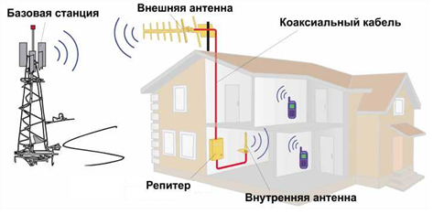
4. Рекомендации по установке оборудования
При прокладке кабеля не оставляйте избытков и запасов, отрежьте лишнюю длину, чтобы обеспечить наиболее эффективную производительность системы усиления.
Установите внешнюю антенну так высоко, как это возможно, чтобы вертикальное расстояние между внешней и внутренней антенной было не менее 3 метров. Между внешней и внутренней антенной должна быть некоторая изоляция (например, стена), чтобы избежать самовозбуждения репитера которое может негативно повлиять на качество усиливаемого сигнала и создать помехи базовой станции. Внутреннюю антенну установите в таком месте, чтобы использующий телефон человек не приближался к антенне ближе чем 1м. Расстояние в пространстве между внешней антенной и другими антеннами должно быть не менее 2 метров. Проследите за тем, чтобы разъёмы были надёжно соединены и защищены от попадания влаги. Не разбирайте устройство самостоятельно. Не подвергайте корпус репитера механическим нагрузкам. Для питания репитера используйте только адаптер из комплекта. Избегайте воздействия на устройство электромагнитных полей, коррозии, влажности и других неблагоприятных внешних факторов. В соответствии с этим выберите место для установки репитера, обеспечьте хорошую вентиляцию и приток воздуха для естественного охлаждения устройства.
5. Спецификация
Характеристика |  | Телефон- баз. станция | Баз. станция - телефон
Частотный диапазон | 2100 МГц | 1920 – 1990 МГц | 2110 – 2180 МГц
Усиление (средняя частота) |  | 60 дБ | 60 дБ
Выходная мощность |  | 17 дБм | 17 дБм
Питание |  | 5 В, 1 А
Потребляемая мощность (max) |  | 22 Вт
Вес |  | 0.4 кг
Диапазон рабочих температур |  | -15°С – 55°С

6. Гарантийные обязательства
В случае если приобретенный Вами товар будет нуждаться в гарантийном обслуживании, просим Вас обращаться по указанному в настоящем гарантийном талоне адресу. Гарантия подразумевает под собой его бесплатный ремонт, либо замену на аналогичный товар в случае невозможности ремонта. Ремонт дефектного изделия осуществляется только по предъявлении полностью заполненного гарантийного талона, наличии печати и подписи продавца. Настоящая гарантия недействительна, если будет изменен, стерт, удален или будет неразборчив серийный номер на изделии. Гарантия не распространяется на расходные материалы и дополнительные устройства, используемые совместно с изделием, в том числе элементы и блоки питания, а также на неисправности, возникшие в результате:
- Наличия механических повреждений;
- Несоблюдения правил использования и эксплуатации;
- Попадания внутрь изделия влаги, песка, насекомых;
- Самостоятельного ремонта;
- Несанкционированного доступа к гарантийному изделию лиц, не уполномоченных на проведение указанных действий.
модель: | Название и штамп торговой организации, адрес, телефон
серийный номер:
срок гарантии:
дата продажи:
Настоящим подтверждаю исправность товара и согласи с условиями гарантии.
Дата: ___________ _______________ 201_ г. Подпись: _________________

